Rymy
Przeczytaj dziecku słowa – niech powie które się rymują. Jeśli dziecko samo potrafi nazwać obrazki niech zrobi to bez twojej pomocy. Np. pietruszka – zegarek ? czy pietruszka - poduszka?
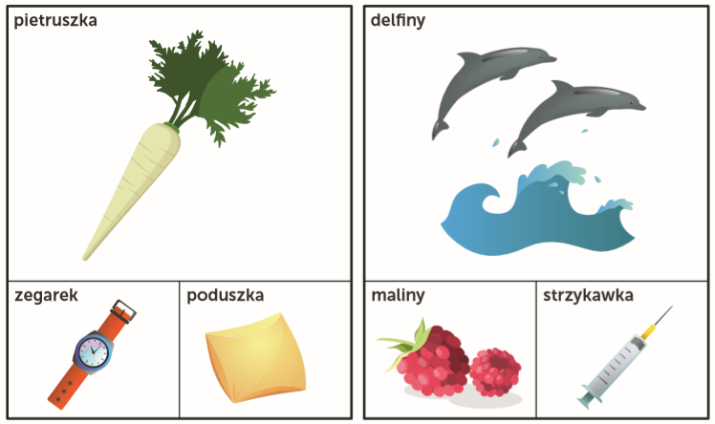

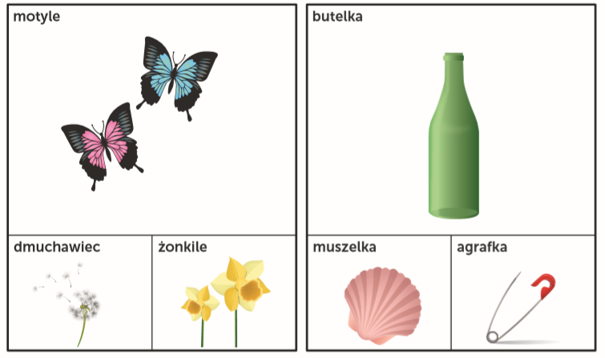

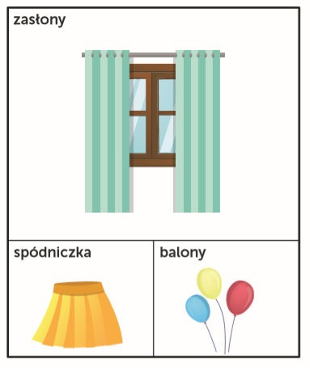

Poproś dziecko aby powiedziało które słowa rymują się ze słowem OGÓREK.
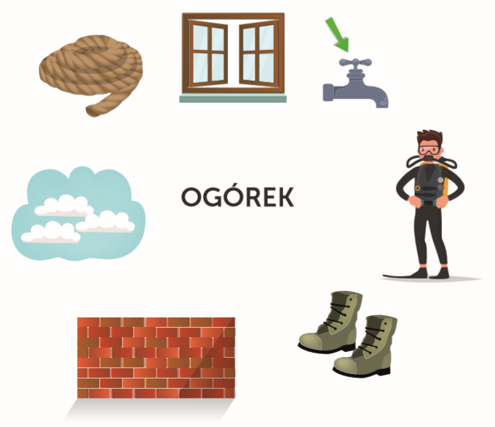

Różnicowanie natężenia dźwięku
Włącz dziecku nagranie „Melodia głośno – cicho”
Podczas głośnych dźwięków dziecko odważnie maszeruje, stąpając głośno po podłodze. Przy cichej melodii dziecko delikatnie biega na paluszkach.

Pajdohistoryjka
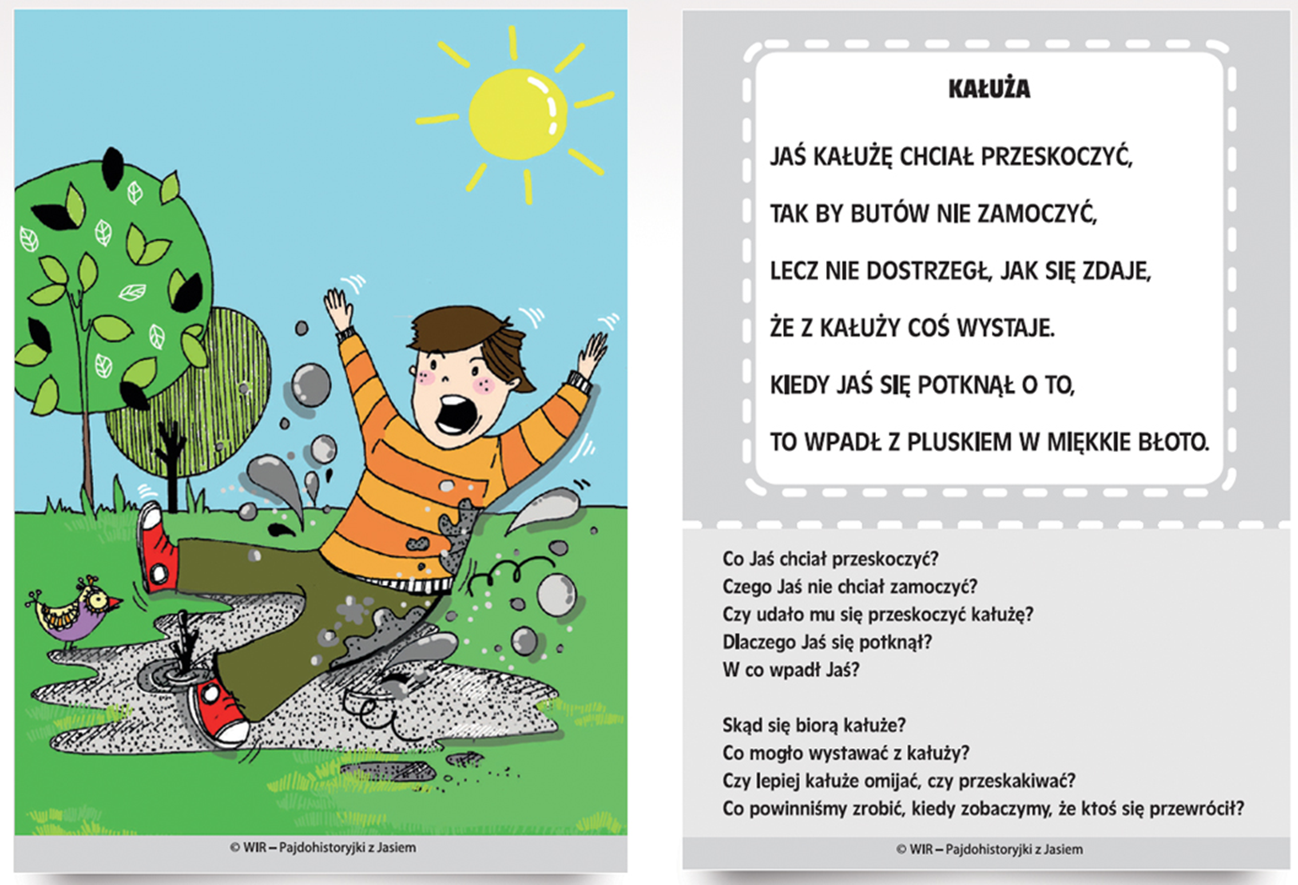
Przeczytaj dziecku historyjkę. Zadaj poniższe pytania.

Prawda – fałsz
Dziecko przyglądając się obrazkowi ma odpowiedzieć na zadane pytania czy to prawda, czy to fałsz.
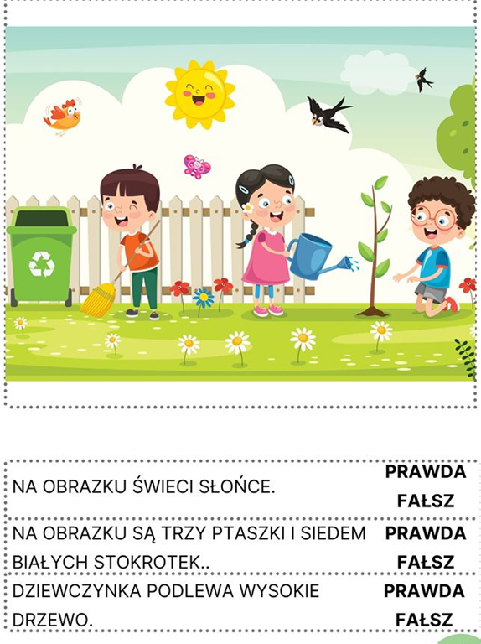

Podział wyrazów na sylaby
Wskaż dziecku po kolei obrazki. Dziecko nazywa obrazki, a następnie dzieli je na sylaby wyklaskując, liczy sylaby.
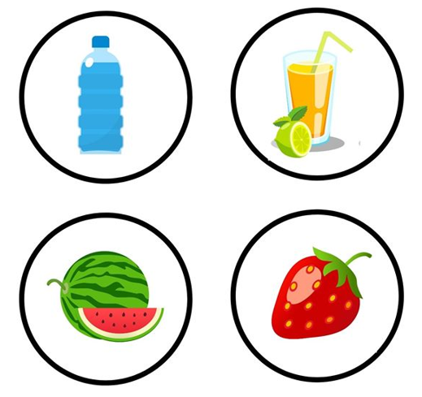

Powiedz dziecku słowo (po kolei). Dziecko ma podzielić je na sylaby np. tata, autobus, koło, rower, słońce, zabawki, truskawki itp.

Ćwiczenia na syntezę głoskową
Przeliteruj dziecku wyraz, losowo wybrany, widoczny na obrazku. Dziecko ma głośno wypowiedzieć co wyraz i wskazać go na obrazku.
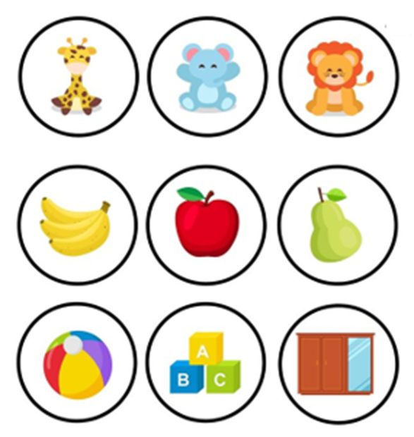

Rysowanie przedmiotów
Podaj dziecku pierwszą sylabę wyrazu np. ma, dziecko ma narysować przedmiot rozpoczynający się na taką sylabę.

